郑州航空工业管理学院精神文明建设

工 作 简 报

**（第13期）**

郑航文明办 2017年8月15日

* **我校2017年暑期“三下乡”社会实践活动圆满结束**
* **学习贯彻全国高校思政工作会议精神 加强辅导员队伍建设：2017辅导员培训如期进行**
* **魅力学子：毕业生刘帅博用热爱铸成《战狼2》精彩航拍**

**· 简 讯**

**我校2017年暑期“三下乡”社会实践活动圆满结束**

助力扶贫攻坚战，青春喜迎十九大，我校2017年暑期“三下乡”社会实践团队奔赴周口、商丘、驻马店、登封、信阳、洛阳、濮阳、开封等地，深入农村乡镇、革命老区、学校社区，围绕理论政策宣讲、国情社情观察、教育关爱服务、文化下乡服务等主要内容开展活动，在基层一线磨砺意志、锤炼作风，服务群众、增长才干，全方位展现我校师生的精神风貌。

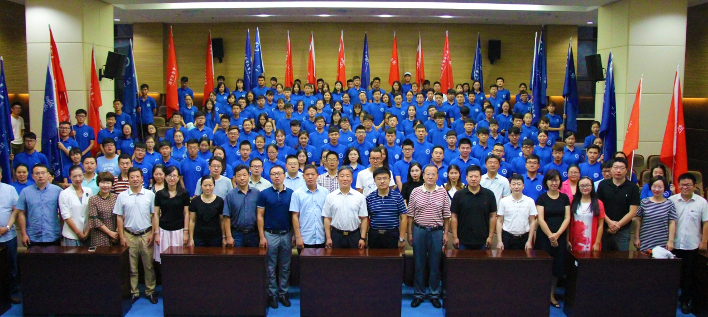

此次暑期“三下乡”社会实践活动得到了我校各级领导的大力支持，今年我校暑期“三下乡”社会实践活动以“助力扶贫攻坚战·青春喜迎十九大”为主题，团队类别以助力扶贫攻坚实践团、“感恩郑航”宣传团、建团建军纪念、美丽中国实践团等为主，共有25个重点团队总计210余人参加。

我校工商管理学院以“汝意至南，扶贫帮援”为主题进行扶贫助学活动，发放捐赠助学用品，志愿者们与小朋友们展开形式多样的互动课堂，志愿者们还到了张竹园村走访了特别贫困家庭，并了解当地农村的经济生活条件。

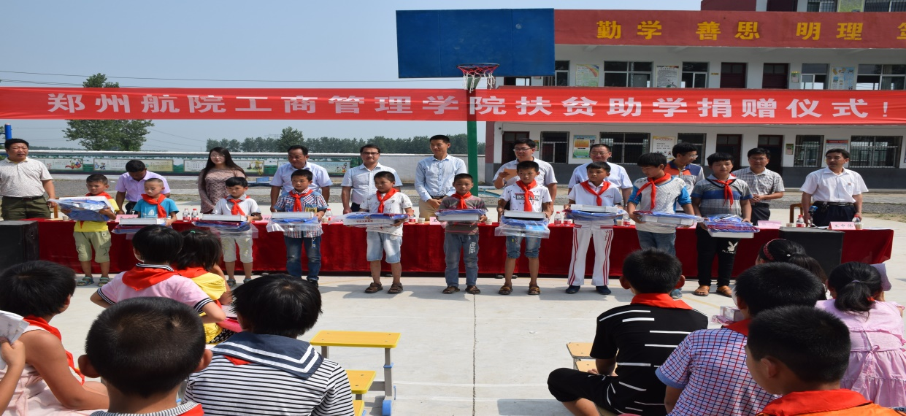

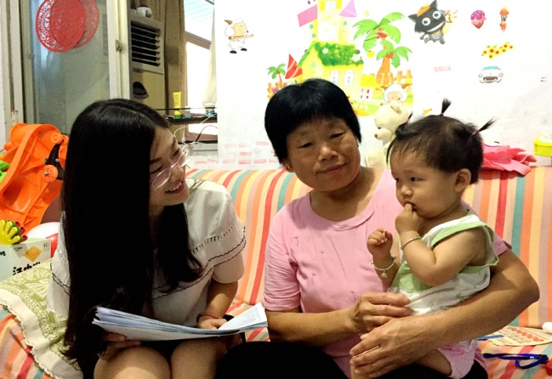我校信息科学学院开展了以“心系国情社情、共建和谐社区”为主题的暑期三下乡社会实践活动，服务队深入社区生活，协助社区进行“民情面对面”社区调查活动，体察民情、慰问老人；张贴、更换社区宣传栏，让居民们充分了解国家政策、及时获取社区通知；积极参与社区卫生清洁活动，为建设美丽社区贡献出自己的力量。

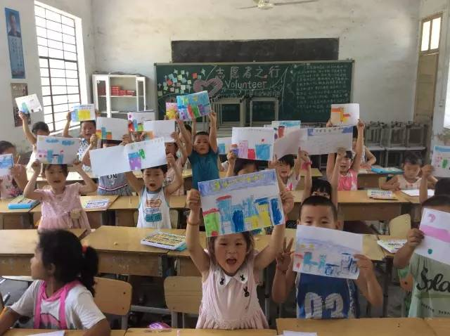郑州航院青年志愿者协会“益心同行”暑期教育脱贫攻坚项目团队在学校老师的带领下派遣了一支队伍奔赴登封市大金店镇文村小学，进行为期14天以教学为主要工作、以扶贫攻坚为主题，增设特色体育课程、“互联网+”教育项目和暑期防溺水安全教育的社会实践活动。

以纪念中国共青团成立95周年为契机，落实全国高校思政工作会议精神，营造喜迎党的十九大的浓郁氛围，引领青年学生积极投身助力脱贫攻坚战，为建设全面小康社会做贡献。

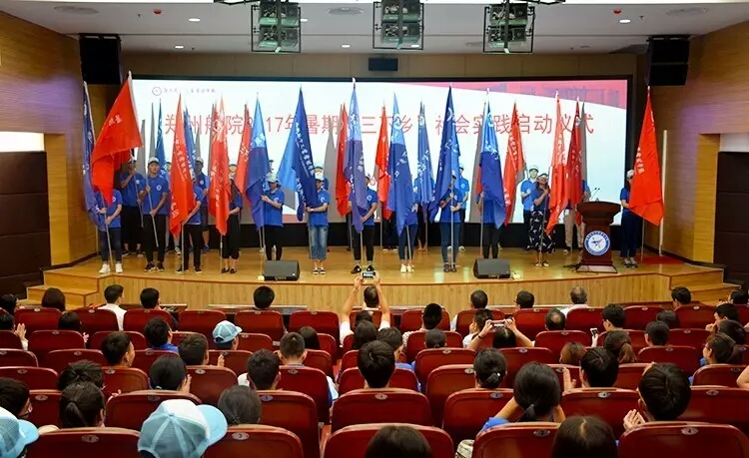

我校2017年暑期“三下乡”社会实践团队按照学校要求，悉心指导、严格管理、精心服务，充分发挥志愿者的主观能动性，发扬艰苦奋斗、吃苦耐劳的精神，同学们在本次活动中发扬艰苦奋斗、顽强拼搏的精神，保质保量完成任务，平安顺利出发，满载硕果而归。

开展大学生暑期社会实践活动是贯彻党的教育方针的重要措施，是加强和改进高校思想政治教育的重要途径。郑航的学子们积极投身此项活动，发挥共青团优势，在帮扶结对、志愿服务等社会领域进行延伸和拓展，大学生参与新农村建设的进程，为大学生了解中国国情开启了一扇窗口，密切了高等教育与新农村建设的关系，同时提高了大学生的社会实践能力和综合素质，为国家未来的发展培养了优秀人才。

**学习贯彻全国高校思政工作会议精神 加强辅导员队伍建设：2017辅导员培训如期进行**

为全面学习贯彻落实全国高校思想政治工作会议精神，进一步加强高校辅导员队伍专业化、职业化建设，近日，我校2017年辅导员培训全面铺开，各学院党总支书记、副书记、专兼职辅导员及学生相关部门工作人员参加培训。

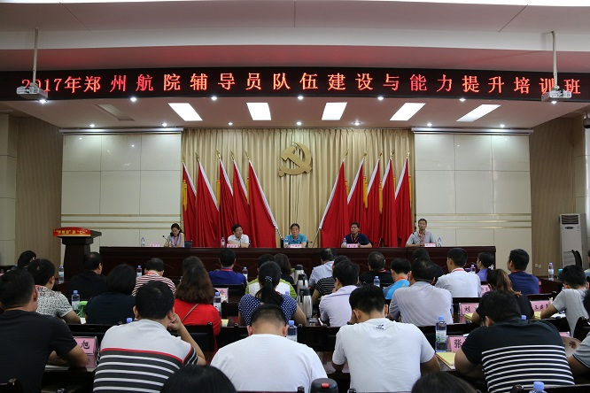

本次培训的主题为“学习贯彻落实全国高校思想政治工作会议精神，着力提升辅导员核心素养”，包括辅导员专业化、职业化建设、核心素养提升、思想政治教育能力训练、学生事务管理能力训练等诸多方面。

培训班上，党委副书记石培哲做了题为《加强辅导员队伍建设，助力学校高水平特色骨干大学建设》的主题报告。报告结合学校“十三五”发展规划，围绕打造“有追求、有境界、有思路、有方法、有干劲、有担当”的辅导员精英团队，对辅导员提出了六点要求：一要坚定工作标准和岗位要求；二要理直气壮抓思想引领和思想教育；三要下功夫提升工作理念，优化工作手段；四要爱校如家，真正了解关心学校的发展；五要抓好校园文化建设，打造属于我们的精神家园；六要秉持操守、洁身走好、从廉自律。

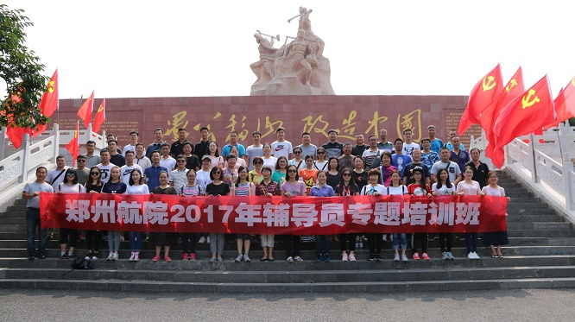

据学工部负责人介绍，为了有效提升我校辅导员队伍的专业化、职业化建设，今年的辅导员培训更加注重政策理论引导与辅导员实际工作的密切结合，采用网络化与立体化多种教学模式、校内与校外培训相结合的方式进行。

围绕贯彻落实全国高校思想政治教育工作会议精神这条主线，培训班邀请了省教育厅思政处处长李培俊、华北水利水电大学学生处处长费昕、郑州大学教授葛坤英、郑州大学辅导员张珂、河南牧业经济学院大学生心理健康中心主任陈玉焕等做主题报告;并安排培训班学员赴愚公移山干部学院开展校外专题培训。

**魅力学子：毕业生刘帅博用热爱铸成《战狼2》精彩航拍**

刘帅博，男，汉族，1994年6月生，航空工程学院飞行器动力工程2017届毕业生。在校期间担任航空工程学院飞行器创新实验室负责人，曾获2014年科研类全国航空航天模型锦标赛“垂直起降”二等奖，2015年科研类全国航空航天模型公开赛“穿越龙门飞行”三等奖、“限时空投对抗”第四名等。曾负责央视纪录片《大宋》《长江源》《大国工匠2》、综艺节目《极速少年》航拍，参与电影《战狼2》航拍，参与电视剧《兵临棋下》《如若巴黎不快乐》航拍，多次参与各类宣传片的拍摄与制作。

这个暑假，朋友圈彻底被国产电影《战狼2》刷屏。上映15天，票房累计已经超过40亿，登顶中国电影票房冠军的宝座。而运用无人机拍摄的各种刺激精彩的航拍画面为这部电影增色不少，其中的航拍主飞手就是我校2017届毕业生刘帅博。

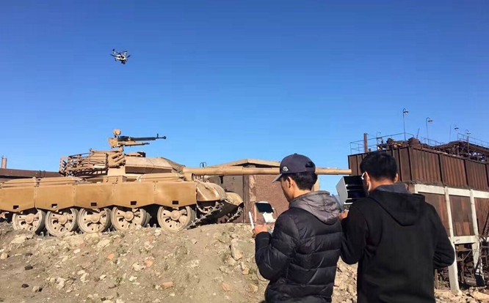

成功的背后是由生疏到熟练的蜕变。曾经，无人机操作手刘帅博认为航拍就是“飞得高，飞得快，飞得炫”，而在与“飞影航拍”（《战狼2》航拍团队）的刘建锋结识之后，他一味追求酷炫的想法逐渐有了改变。在刘建锋的带领下，刘帅博开始研究每个镜头的拍摄角度，反复练习，并在大学期间，一直为之付出，从未疲倦。

**披荆斩棘  航拍《战狼2》**

刘帅博参加了为期5个多月的《战狼2》拍摄，从40度到零下9度，从波涛汹涌的海面到干燥炙热的沙漠，还有在废旧工厂拍摄的夜戏和爆破戏份等，都是对他的考验，可以说电影中精彩绝伦的航拍画面，都少不了他的辛苦和付出。

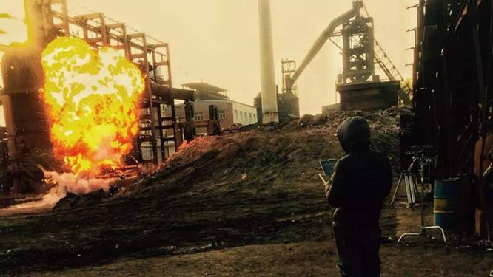

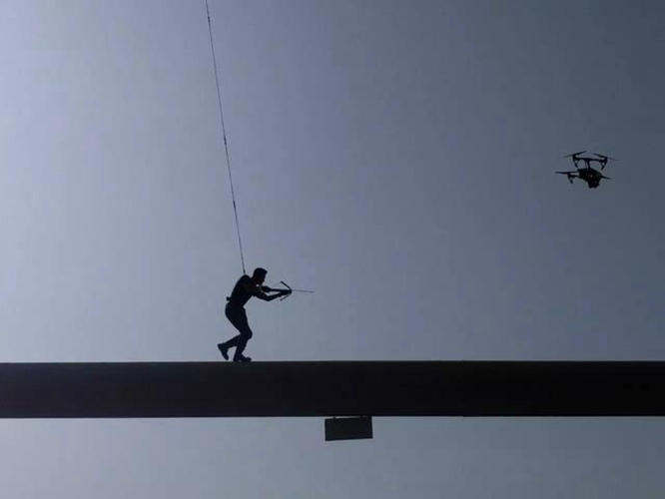电影中有一段吴京在钢管上奔跑然后跃入工厂解救大家的场景，这是需要从吴京脚部开始拍摄，然后渐渐显示全身的镜头。吴京在钢管上面跑，刘帅博需要在下面跟着跑，而且无人机必须不断加速才能呈现这样的画面。但不幸的是钢管前面是一道墙，吴京纵身跃入工厂后，无人机在快速前进的情况下，极有可能无法立即停下，然后会撞到墙。刘帅博回忆说：“这是一个很大的挑战，拍摄这个镜头时，整个片场非常安静，大家都以为我会撞上去，但我在距离墙不到半米的地方紧急停住了无人机，这个场景也圆满完成。”

在进行电影开头辽阔的海面场景拍摄时，有一艘数万吨重的大货轮，刘帅博和团队成员需要乘坐其他船只进行拍摄，但海风、洋流、大雾等各种各样的天气状况，让无人机的飞行和轮船的航向都受到很大影响。“海上的拍摄最为艰难，每次都会遇到各种各样的不确定因素，但演员在坚持，航拍团队也在坚持。作为主飞手，我一直在不断调整，找到突发状况时控制无人机的方法。不论怎样的环境，都要保证拍摄顺利完成，达到预期效果。”

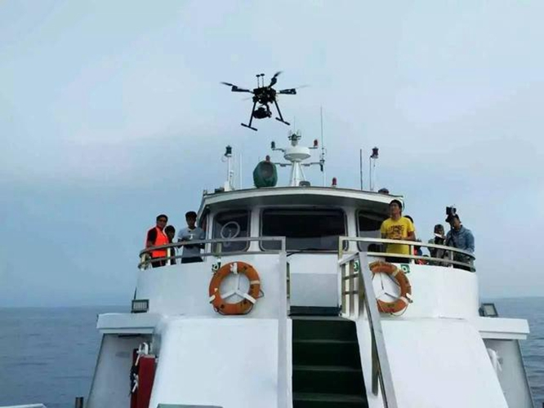拍摄时间紧任务重，各项要求又非常高，每个镜头基本都要反复拍摄多次。刘帅博说：“即将杀青的那几天，拍摄是非常累的，通宵拍摄结束后，要赶紧开车去两百多里外的下一个地方拍。”除了辛苦，更多的是压力。“有时一场戏人员众多，如果我们拍摄出现问题，那就不只是几个演员重新拍，而是几百个人在等着完成拍摄，这样就会严重耽误进度。所以我们压力很大，每一步都力求完美。”

“我用饱满的工作状态参与《战狼2》的航拍工作，严谨地完成导演对电影细节的每个要求。看到自己的名字出现在电影结尾字幕上时，我感觉能为这部精彩的电影贡献自己的力量心情非常激动。”

虽然航拍《战狼2》时刘帅博还是一名大四学生，但他通过对无人机熟练的操控，不断克服拍摄过程中遇到的困难，披荆斩棘，出色地完成了各项航拍任务。

**热爱 指引前进的方向**

刘帅博在学校生活中也是一个标准的航空爱好者，他在报考时只选择了我校飞行器动力工程这一个专业。

在专业课学习中，刘帅博以自学居多，他在大一大二时就完成了很多大三的课程，并不断深入研究。“特别是在加入飞行器创新实验室后，要想学习无人机的操控、原理以及设计等，有很多基础知识需要掌握，所以自学是必须的一个过程。”刘帅博说。

飞行器创新实验室，是我校为学生建立的一个实验和实践平台，对飞行器感兴趣的同学可以通过实验室参与实践、参加比赛。刘帅博一直在其中学习着新的技能。最开始不会飞无人机的时候，学长就问他：“想飞吗？ ”“想！”刘帅博坚定地回答。“那就练吧！”从此，刘帅博开始了每天与航模和无人机为伴的生活。

航模圈中有一句盛行的话：不炸机的飞手不是好飞手。刘帅博在最开始练习航模时，由于对航模的飞行原理及周围环境不能较好的把控，他也经常因为失控、失去动力、碰撞等因素炸机，炸机之后又将其修好，继续练习。假期刘帅博经常留在学校练习无人机飞行，但他从未觉得这是一件辛苦的事，他说：“这是自己在兴趣道路上的历练。”

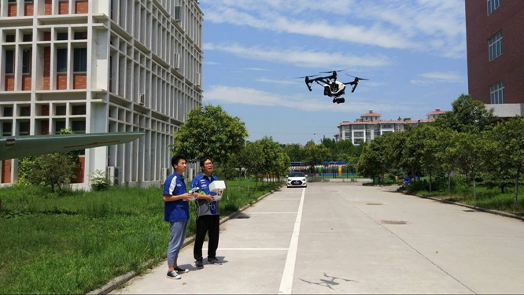

 经过系统地训练，刘帅博开始参加各种比赛。“训练这么短时间却获得了如此好的成绩，确实是一个操控无人机的好苗子！” 带他练习的学长看好刘帅博。

大二时，刘帅博开始进行航拍，郑州航院的第一部航拍校园的短片便是他和一些同学共同完成的作品。刘帅博说：“那时，第一次用俯瞰的角度拍摄学校，引起了不小的轰动。制作的学校第一个全景图在几个小时内就达到十几万的浏览量。”

除了在飞行器创新实验室外，刘帅博还加入了飞影航拍。“刘帅博在无人机飞手里表现相当优秀，《战狼2》对他来说是一次很好的磨炼和成长。在与航院的合作中，我也希望可以有更多像他一样优秀的学生加入进来，共同探索航拍的世界。”刘建锋说。

现阶段，飞影航拍正在与学校校企联合共建无人机实验室，以期望让更多的学生了解认知这个领域。“无论是航模队，还是飞行器创新实验室，或者飞影航拍，都可以成为大家学习的平台，让航空文化普及郑航学子。”刘帅博说。

**简 讯**

* 7月22-25日，“2017创新创业杯全国管理决策模拟大赛总决赛暨全国创新创业管理实验教学研讨会” 在同济大学浙江学院成功举行。经过与晋级全国总决赛96支队伍的激烈角逐，代表我校参赛的“郑航队”获全国总决赛季军，指导教师孔令富获“全国优秀指导教师”荣誉称号。这是继2016年我校夺冠以来，取得的又一次胜利，我校也成为该项赛事开创近十年来，第一所继夺冠后第二年又挺进全国前三甲的高校，已经打破该项赛事之记录。
* 近日，第三届中国“互联网+”大学生创新创业大赛河南省决赛在河南科技大学举行。经过激烈角逐，我校航空工程学院刘战合等老师指导的《新型多功能水上无人机》学生团队项目荣获河南省一等奖，我校管理工程学院张国辉老师指导的《互联网+无人机植保创业项目》学生团队项目荣获河南省二等奖。本届比赛是我校自参赛以来获得的最好成绩，实现了我校在该项学科竞赛中零的突破。
* 坦桑尼亚第12届高等教育展暨科技展览会于当地时间7月26日正式拉开帷幕，为期四天的高教展是一年一度坦桑尼亚各高校交流合作的盛会，郑州航院—多多马大学孔子学院应邀参展。本届展会共有78所高校和教育组织参加，是近年规模最大的一次。